**Демовариант 7 класс**

**1.**Рассмотрите фотографии с изображением различных объектов живой природы.

Подпишите их названия, используя слова из предложенного списка: *однодольные, двудольные, хвойные, листостебельные мхи*

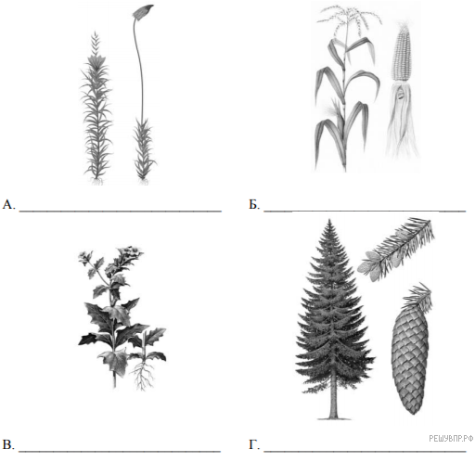

|  |  |  |  |
| --- | --- | --- | --- |
| A | Б | В | Г |
|  |  |  |  |

**2.**Три из изображённых на фотографиях объектов объединены общим признаком. Выпишите название объекта, «выпадающего» из общего ряда. Объясните свой выбор.



**3.**Какие условия способствуют распространению болезнетворных бактерий?

**4.**Анна и Владимир собрали и подготовили для гербария образцы растений. Для каждого растения им необходимо составить «паспорт», соответствующий положению этого растения в общей классификации организмов. Помогите ребятам записать в таблицу слова из предложенного списка в такой последовательности, чтобы получился «паспорт» растения.

Список слов:

1)  Покрытосеменные (цветковые)

2)  Растения

3)  Резуховидка таля

4)  Двудольные

5)  Резуховидка

*В графе укажите номера правильных ответов*

|  |  |  |  |  |
| --- | --- | --- | --- | --- |
| Царство | Отдел | Класс | Род | Вид |
|  |  |  |  |  |

**5.**Известно, что лишайники имеют широкое практическое применение в жизни человека. Используя эти сведения, выберите из приведённого ниже списка два утверждения, относящиеся к описанию данных признаков лишайников. Запишите в ответе цифры, соответствующие выбранным ответам.

1)  Лишайники  — группа симбиотических организмов. Тело лишайника  — слоевище  — состоит из нитей грибницы, в которых находятся одноклеточные водоросли.

2)  Название «лишайник» пошло от сходства с тем, как выглядит участок кожи, поражённый инфекционным заболеванием  — лишаем.

3)  Лишайники являются организмами-индикаторами для определения качества воздуха. Проводятся мониторинги, направленные на учёт встречаемости лишайников в определённой местности, по результатам которых делается вывод о качестве воздуха и степени его загрязнённости.

4)  Лишайники имеют широкий диапазон цветов: белый, ярко-жёлтый, коричневый, сиреневый, оранжевый, розовый, зелёный, синий, серый, чёрный.

5)  Некоторые виды лишайников являются источниками получения красителей. Так, для окраски тканей и шерсти в жёлтые и коричневые тона в Шотландии используют лишайники рода эверния и пармелия.

**6.**Выберите из предложенного списка и вставьте в текст пропущенные слова, используя для этого их цифровые обозначения. Впишите номера выбранных слов на места пропусков в тексте.

**Голосеменные растения**

Бóльшую часть произрастающих на территории России голосеменных растений обычно называют ___________ (А) из-за особого строения листьев. Стволы этих деревьев и кустарников богаты смолой. Она не позволяет развиваться спорам паразитических грибов. Ещё одной отличительной особенностью голосеменных является развитие на побеге ___________ (Б), в которых развиваются семена. В лесах встречаются голосеменные деревья: тенелюбивая ель и светолюбивая __________ (В), а также кустарник можжевельник.

Список слов:

1)  коробочка

2)  береза

3)  плод

4)  сосна

5)  споровое

6)  хвойное

7)  цветковое

8)  шишка

Запишите в таблицу выбранные цифры под соответствующими буквами.

Ответ:

|  |  |  |
| --- | --- | --- |
| А | Б | В |
|  |  |  |

**7.**Установите соответствие между характерным признаком растения и его принадлежностью к отделу.

ОТДЕЛ

1)   Голосеменные

2)   Покрытосеменные

ХАРАКТЕРНЫЙ ПРИЗНАК

А)   господствуют в растительном мире

Б)   все растения ветроопыляемые

В)   наличие цветков

Г)   образование семян в шишках

Д)   двойное оплодотворение

Е)   отсутствие плодов

Запишите в ответ цифры, расположив их в порядке, соответствующем буквам:

|  |  |  |  |  |  |
| --- | --- | --- | --- | --- | --- |
| A | Б | В | Г | Д | Е |
|  |  |  |  |  |  |

**8.**Приведите по три примера растений, относящихся к отделам Голосеменные и Покрытосеменные. Запишите их названия в таблицу.

|  |  |
| --- | --- |
| **Голосеменные** | **Покрытосеменные** |
|  |  |
|  |  |
|  |  |

**9.**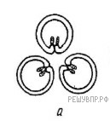К какому отделу относят растение, схема расположения плодолистиков которого показана на рисунке?

1)  Плауновидные

2)  Голосеменные

3)  Покрытосеменные

4)  Папоротниковидные

**10.**Какой признак, показанный на схеме расположения плодолистиков, позволяет определить принадлежность растения к этому отделу? Почему?

**11.**Верны ли следующие суждения о разнообразных грибах?

**А. Грибница пеницилла состоит из ветвящихся нитей, на которых формируются кисточки со спорами.**

**Б.  Мукор  — паразитический гриб, образующий белый налёт на овощах и фруктах.**

1)  верно только А

2)  верно только Б

3)  оба суждения верны

4)  оба суждения неверны

**12.**Рассмотрите изображения шести представителей мира растений. Предложите основание, согласно которому эти растения можно разделить на две группы по три представителя в каждой.

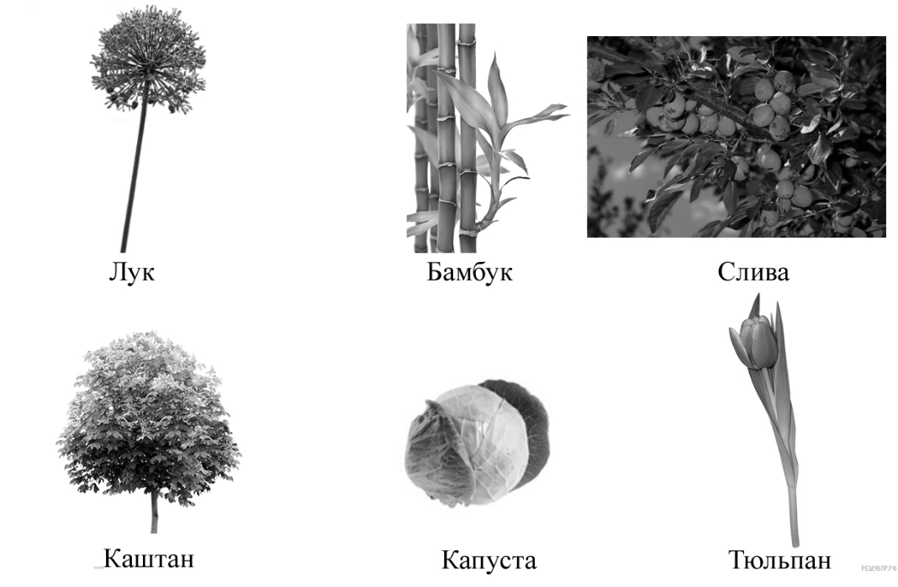

Заполните таблицу: запишите в неё основание, по которому были разделены растения, общее название для каждой группы растений и перечислите растения, которые вы отнесли к этой группе.

|  |  |  |  |
| --- | --- | --- | --- |
| **Номер группы** | **Какое основание**  **позволило разделить**  **растения?** | **Как называется**  **данная группа**  **растений?** | **Какие растения**  **относятся к данной**  **группе?** |
| Группа 1 |  |  |  |
| Группа 2 |  |  |

**13.**Рассмотрите изображения растений:*хламидомонада, ольха, лиственница*. Подпишите их названия под соответствующими изображениями.

Под каждым названием растения подпишите название среды обитания организма: *наземно-воздушная, водная.*

|  |  |  |  |
| --- | --- | --- | --- |
|  |  | | |
| Название |  |  |  |
| Среда обитания |  |  |  |

**14.**Рассмотрите схему, отражающую развитие растительного мира Земли.

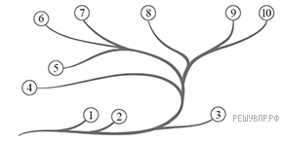

1  — Зелёные водоросли

2  — Красные водоросли

3  — Бурые водоросли

4  — Мхи

5  — Плауны

6  — Папоротники

7  — Хвощи

8  — Голосеменные

9  — Однодольные

10  — Двудольные

Под каким номером на схеме указаны группы организмов, к которым относят изображённых на фотографиях растений? Запишите в таблицу номера соответствующих групп.

|  |  |  |
| --- | --- | --- |
| Хламидомонада | Ольха | Лиственница |
|  |  |  |

**Ключ**

|  |  |
| --- | --- |
| **№ п/п** | **Ответ** |
| 1 | листостебельные мхи однодольные двудольные хвойные |
| 3 | 1 |
| 4 | 2 1 4 5 3 |
| 5 | 35 |
| 6 | 684 |
| 7 | 212121 |
| 9 | 3 |
| 11 | 1 |
| 13 | ольха наземно-воздушная хламидомонада водная лиственница наземно-воздушная |
| 14 | 1 10 8 |